题型
- 选择题 15×2
- 填空题 20×1
- 名词解释 5×4
- 简答题 5×4
- 计算题 1×10

绪论
1、混凝土结构的优点：（1）取材容易（2）耐火、耐久性好（3）可模性、整体性好（4）维修保养费低
缺点：（1）自重大（2）抗裂性能差（3）费工，费模板，现场施工周期长，且受季节性影响
2、砌体结构的优点：（1）就地取材，价格低廉（2）耐火、耐久性能好（3）隔热、保温性能较好
缺点：（1）承载能力低（2）自重大（3）费工多
3、钢结构的优点：（1）重量轻而承载能力高（2）钢材质地均匀，其实际受压情况与工程力学计算结果较为接近（3）抗震性能好（4）制作简单，施工周期短，装配性能量良好
缺点：（1）造价高（2）腐蚀性能差，易于锈蚀（3）耐热性能好，但耐火性差

- 钢筋混凝土材料的物理力学性能
1、混凝土的强度：
立方体抗压强度标准值f_{cu,k}（混凝土各种力学指标的基本代表值）
轴心抗压强度设计值f_{c}
轴心抗拉强度设计值f_{t}
（f_{cu,k}>f_{c}>f_{t}）
2、钢筋的品种
HPB300、HRB400：第一个英文字母H表示热轧，R表示余温处理；第二个英文字母P表示光圆，R表示带肋；第三个英文字母B表示钢筋；在HRB英文字母后加F表示细晶粒钢筋；英文字母后的数字表示钢筋屈服强度标准值。
3、钢筋强度
一般取屈服强度（屈服下限）f_{y}作为钢筋强度限值。
4、钢筋的变形性能
对于有明显流幅的钢筋，其主要指标为屈服强度、极限抗拉强度、伸长率和冷弯性能。
5、无明显屈服点钢筋的屈服强度取值
条件屈服强度：对于无明显屈服点的钢筋，设计中，一般取残余变形为0.2％时所对应的应力σ_{0.2}作为强度限值，称为条件屈服强度。《混凝土结构规范》取条件屈服强度σ_{0.2=}0.85σ_{p。}
6、混凝土结构对钢筋性能的要求：(1)强度（2）延性（3）可焊性（4）与混凝土的粘结
7、钢筋的锚固长度的含义：一般指梁、板、柱等构件的受力钢筋伸入支座或基础中的总长度，包括直线及弯折部分。与钢筋直径、抗震等级、混凝土强度、钢筋种类有关。
（为什么要满足：防止二者之间发生粘结破坏）
8、钢筋搭接的方法：①绑扎搭接②机械连接③焊接
9、钢筋的搭接主要是通过粘结应力将一根钢筋的拉力传到另一根钢筋上，因而钢筋必须有一定的搭接长度才能保证钢筋拉力的传递和钢筋强度的充分利用。

- 钢筋混凝土结构的基本计算原理
1、建筑结构的功能要求：①安全性②适用性③耐久性
2、荷载作用效应
结构上的作用分为直接作用和间接作用两种。
结构上的作用（荷载）按作用时间的长短和性质，可分为永久作用、可变作用和偶然作用三类。
- 永久作用：又称恒载或静载，指结构在使用期间，其值基本上不随时间变化，如结构自重、土压力等。
- 可变作用：又称活载，指结构在使用期间，其值随时间变化而变化，如楼面上的人群、物件、风载、雪载、吊车荷载等。
- 偶然作用：结构在使用期间不一定出现，一旦出现，则其值很大且持续时间很短的作用，如罕遇的自然灾害爆炸、撞击、火灾等。
3、荷载标准值：是指建筑结构在正常使用情况下可能出现的最大荷载值，是结构设计时采用的荷载基本代表值。
3、荷载设计值等于荷载分项系数乘以荷载标准值。（分项系数大于1） 设计值>标准值
4、材料的强度设计值等于材料的强度标准值除以相应的材料性能分项系数γ。（分项系数大于1）
5、结构的极限状态：极限状态可分为承载能力极限状态和正常使用极限状态。
①承载能力极限状态：结构或结构构件达到最大承载力、出现疲劳破坏或因结构局部破坏而引发的连续倒塌而不适于继续承载
⑴结构构件或连接因超过材料强度而破坏，或因过度变形而不适于继续承载
⑵整个结构或其一部分作为刚体失去平衡
⑶结构转变为机动体系
⑷结构或结构构件丧失稳定
⑸结构因局部破坏而 发生连续倒塌
⑹地基丧失承载力而破坏
⑺结构或结构构件出现疲劳破坏
②正常使用极限状态:结构或构件达到正常使用或耐久性能的某项规定限值的状态，以致无法正常使用

- 钢筋混凝土受弯构件
1、适筋受弯构件正截面工作的三个阶段
①第1阶段——截面开裂前阶段②第2阶段——从截面开裂到受拉区纵筋开始屈服的阶段③第3阶段——破坏阶段
2、梁正截面的破坏形式：①适筋破坏②超筋破坏③少筋破坏 P31 公式3-1
P34-35计算题（给公式）3-2 3-3 3-2a 3-3a
3、沿斜截面破坏的主要形态：①斜拉破坏（少筋）②剪压破坏（适筋）③斜压破坏（超筋）
4、最小截面尺寸：防止斜压破坏；最小配筋率：防止斜拉破坏P64-65
5、适筋破坏、超筋破坏、少筋破坏（三种类型破坏）破坏特征的区别：P80思考题
（1）适筋梁：受拉区纵向受力钢筋首先区服，然后受压区混凝土被压碎
（2）超筋梁：破坏时受压区混凝土被压碎而受拉区纵向受力钢筋却没有达到屈服
（3）少筋梁：一裂即破坏
6、受剪破坏：斜拉破坏、剪压破坏、斜压破坏
P82 计算题3、8

- 钢筋混凝土受压构件

1、轴心受压柱：根据箍筋配置方式的不同，轴心受压构件可分为配有纵筋和普通钢箍柱及配有纵筋和螺旋式或焊接环式钢箍柱两种。
2、纵向钢筋的作用：协助混凝土承受压力，提高构件承载力，以减小构件截面尺寸；承受偶然偏心引起的较小弯矩；改善构件破坏时的延性，防止构件产生突然的脆性破坏以及减少混凝土的徐变变形。
3、箍筋的作用：与纵筋形成钢筋骨架，可防止纵筋受力后压屈外凸，起着围箍约束核心部位混凝土的作用，可改善柱的受力性能和增强抗力。
4、配有纵筋及箍筋轴心受压构件正截面承载力计算：N≦0.9ϕ（f_{c}A+f_{y}’A_{S}’）
0.9——可靠度调整系统 N——轴向压力设计值 ϕ——钢筋混凝土构件的稳定系数
F_{c}——混凝土轴心抗压强度设计值 f_{y}’——纵向钢筋抗压强度设计值
A——构件截面面积 A_{S}’——全部纵筋钢筋的截面面积

第6章 楼盖结构
1、楼盖的分类：
①混凝土楼盖按施工方法可分为现浇整体式、配装式和配装整体式。（理解含义）
②混凝土楼盖按结构形式可分为肋梁楼盖、井式楼盖、密肋楼盖和无梁楼盖形式。
肋梁楼盖：
单向板对于l₂/l₁>3，荷载沿短方向传递；
双向板对于l₂/l₁≦2，荷载沿两个方向传递，；
对于3>l₂/l₁>2，宜按双向板计算，也可按单向板计算。
井式楼盖：特点：两个方向的梁高相等，且同位相交。用于跨度较大，某些公共建筑门厅及要求设置多功能大空间的大厅。
2、现浇肋梁楼盖的设计流程
- 根据建筑平面和墙体布置，确定柱网和梁系尺寸
- 建立计算简图
- 根据不同的楼盖类型，选择合理的计算方法分析梁板内力
- 进行板的截面设计，并按构造要求绘制板的配筋图
- 进行梁的截面设计，并按构造要求绘制梁的配筋图

第8章 多层与高层 P215页习题
1、多层与高层的区别：
（1）多层：不超过10层建筑由于竖向荷载产生的内力占主导地位，水平荷载的影响力较小。
（2）高层：超过10层由于弯矩与高度的平方成正比，侧位移与高度的四次方成正比，水平荷载和地震作用产生的内力占主导地位，竖向荷载的影响相对较小，偏移验算也不可忽视。
（弯矩M=1/2qH² 挠度w=qH⁴/8EI）
2、多层与高层房屋的结构体系特点及适用范围
（1）框架结构体系：框架结构布置灵活，造型活泼，可以做成较大空间的会议室，餐厅，办公室也可以加隔墙为小房间。主要构件是柱和梁。
（2）剪力墙结构体系：剪力墙结构适用于要求小房间的住宅，旅馆等建筑。墙体净面积大，抗震性能好，它适用于建造高层建筑在10~50层范围内适用。
局限性与缺点：间距不能太大，平面布置不灵活，不能够满足公共建筑的使用要求，结构自重大。
（3）框架-剪力墙结构体系：框架-剪力墙结构是由框架和剪力墙共同作为承重结构。框架剪力墙结构，将框架和剪力墙结合起来，取长补短。一般用于办公楼，旅馆，公寓，住宅等民用建筑。
- 筒体结构体系：筒体结构体系的整体性和抗侧移能力高。一般用于30层以上的超高层房屋。
- 多层框架结构承重布置形式：沿房屋横向布置，沿房屋纵向布置，沿房屋横纵向布置。（P186图理解）

- 砌体结构
1、砌体结构：是由块体和砂浆砌筑而成的墙柱作为建筑物主要受力构件的结构分为无筋砌体结构和配筋砌体结构两大类。
2、影响砌体抗压强度的主要因素：（1）块体的强度等级及外形尺寸（2）砂浆的强度等级和砂浆的和易性、保水性 （3）砌体质量 （4）砌筑方式
3、墙、柱的高厚比：墙、柱的稳定性，主要通过限制高厚比来保证的。（强柱弱梁，强剪弱弯）
P257页习题

第十一章钢结构
- 钢结构对材料的要求：（1）具有较高的抗拉强度和屈服强度（2）较高的塑性和韧性（3）良好的工艺性
- 化学因素对钢筋性能的影响：（1）铁（Fe）是钢的基本元素，纯铁质软。（2）碳是仅次于铁的主要元素，它直接影响钢材的强度，塑性，韧性、焊接性和冷弯性能。（P274）
- 钢材型号：Q235 Q表示屈服 235表示235MP
- 钢材的种类和规格
- 钢板的表达：—200×20（钢板宽度200厚度20）
- 角钢的表达：L125×80×8（不等边角钢 长边宽×短边宽×厚度）
L125×8（等边角钢 边宽×厚度）
- 工字钢：工20a表示高200mm厚度为a类的工字钢
- 角焊缝p280图11-11
焊缝的连接方式：对接连接、搭接连接、T形连接

- 钢结构的连接：
- 螺栓连接：普通螺栓连接，高强螺栓连接
- 铆钉连接
- 焊接连接：平焊（最好）、立焊、横焊、仰焊
- 焊缝代号（P280）焊条选择E43

7、螺栓连接的受剪工作性能
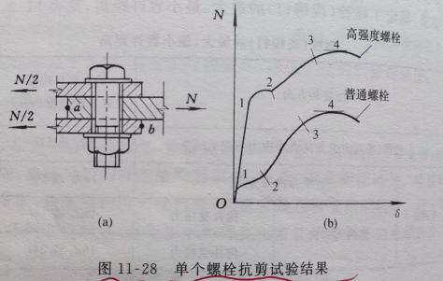
0-1弹性阶段
破坏阶段：破坏形式（1）当螺栓直径较小时，板件较厚时，螺栓受剪破坏
（2）当螺栓直径较大时，板件较薄时，板件可能先被挤坏，称之为螺栓承压破坏
（3）端距太小，端距范围内的板件可能被螺栓冲剪破坏
（4）板件可能因螺栓孔削弱太多而被拉断
避免1、2用公式研究。3、4改变构造形式
8、高强度螺栓的连接
（1）高强度螺栓摩擦型连接承载力取决于构建接触面的摩擦力（直接承受动荷载）
（2）高强度螺栓承压型连接计算时采用承压型连接高强度螺栓的强度设计值
9、梁的强度
（1）设计钢梁时要满足第一种和第二种极限状态的要求：
第一种极限状态是承载力极限，包括强度和稳定两个方面
第二种极限状态是正常使用极限，包括刚度条件
- 梁的强度包括抗弯强度，抗剪强度，局部承压强度和复杂应力下作用的强度
- 梁的整体失稳：在远低于梁的极限强度下，上翼缘受压，下翼缘受拉，当外荷载产生的翼缘压力达到一定值时，上翼缘发生侧向位移，同时带动相连的副板和下翼缘发生侧向位移使整个梁发生整体的弯扭失稳或侧向失稳
- 如何避免局部失稳：（1）限制板件的宽厚比或高厚比（2）在垂直钢板平面方向设置具有一定高度的加劲肋
- 梁的失稳形式
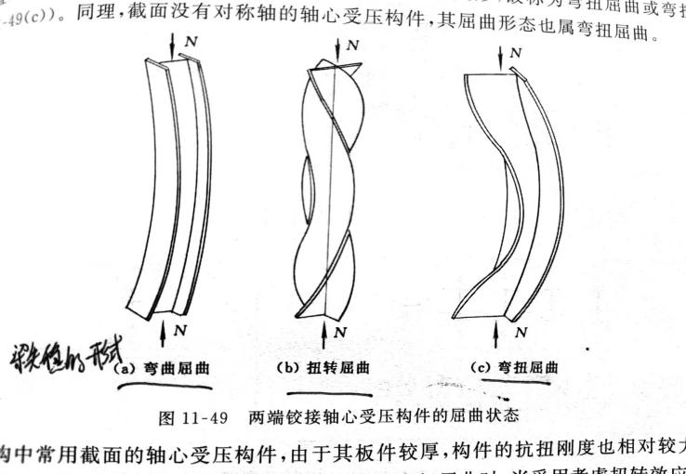
13、
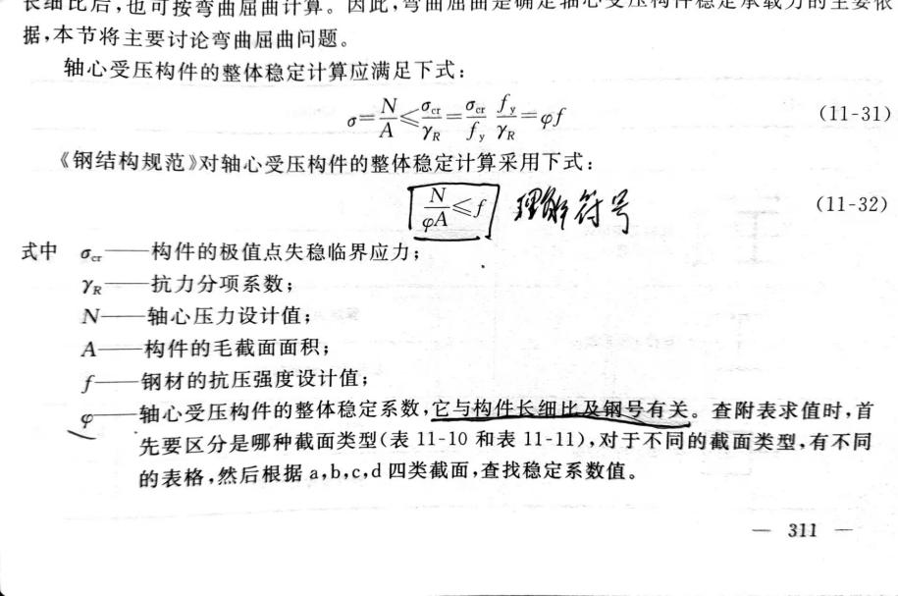

- 工程结构抗震设计基本知识
1、地震：由于地质构造作用引起的地面震动
2、震源：在地层构造运动中，由于发生比较剧烈的破坏性变动，并从这里释放大量的能量，从而引起地震的这个区域
3、震中：震源在地面上的投影
4、震源深度：震中与震源之间的距离
5、浅源地震：震源深度小于60km的
6、深源地震：震源深度大于300km
7、震中距：建筑物与震中的距离
8、震源距：建筑物与震源的距离
9、极震区或震中区：震中附近震动最剧烈，一般也就把破坏最严重的地区，叫做极震区或震中区
10、等震线：在地面，把震级相同的地区用线连起来，这条线叫等震线
11、震级：衡量地震能量大小的概念（震级越大，地震能力越大）
12、地震烈度：指某一地区的地面及房屋建筑等遭受到一次地震影响的强弱程度
一个地区的基本烈度是指该地区在设计基准期50年内，一般场地条件下，可能遭遇超越概率为10％的地震烈度
在设计基准期50年内超越概率为63.2％多遇烈度，基本烈度的超越概率为10％，大震（即罕遇烈度），超越概率为2％左右
13、多遇烈度，即小震烈度，称为第一水准烈度；基本烈度即全国地震烈度区划图所规定的烈度（中震），称为第二水准烈度；罕遇烈度，即大震烈度，称为第三水准烈度。
14、所谓次生灾害，是指地震时间产生的灾害，如火灾、水灾、污染、瘟疫、海啸等。
15根据建筑物的重要性将建筑分为四类：⑴特殊设防类, 甲⑵重点设防类，乙⑶标准设防类，丙⑷适度设防类，丁
16、抗震设防的一般目标为三水准设防目标：第一水准、第二水准、第三水准。
17、概括地说，抗震设防的一般目标是：
当遭到多遇的、低于本地区设防烈度的地震影响时，建筑物一般不受损坏或不需修理仍可继续使用 小震不坏
当遭受到本地区设防烈度的地震影响时，建筑物可能有一定的损坏，经过一般修理或者不需修理仍然可以使用 中震可修
当遭受到高于预估的本地区设防烈度的罕遇地震影响时，建筑物不致倒塌或发生危及人类生命的严重破坏 大震不倒。
18、建筑场地⑴宜选择对建筑抗震有利地段，如开阔平坦的坚硬场地土或密实均匀的中硬场地土等地段⑵宜避开对建筑抗震不利地段，如软弱场地土、易液化土、条状突出的山嘴、高耸孤立的山丘、非岩质的陡坡、采空区、河岸和边坡边缘...
不应在危险地段建造甲、乙、丙类建筑，例如地震时可能发生滑坡、崩塌、地陷、地裂、泥石流等地段。
19、砌体结构构造措施：钢筋混凝土构造柱、设置圈梁、墙体间的拉接、楼（屋）盖的整体性。
20、楼梯间的抗震要求P356
21、框架结构抗震设计因素⑴结构类型⑵建筑高度⑶抗震设防烈度⑷抗震设防分类
22、抗震等级分为四级，其中一级代表最高要求的抗震等级。
23、框架梁：⑴最小梁截面尺寸⑵最小和最大纵向配筋率⑶加密箍筋
24、框架抗震的设计原则：强剪弱弯（设置加密区）、强柱弱梁（概念）P359
25、框架柱：⑴梁截面尺寸⑵纵向配钢筋⑶加密箍筋⑷钢筋锚固
25.抗震等级因素：结构类型，高度，设防烈度，建筑物重要性
P364

